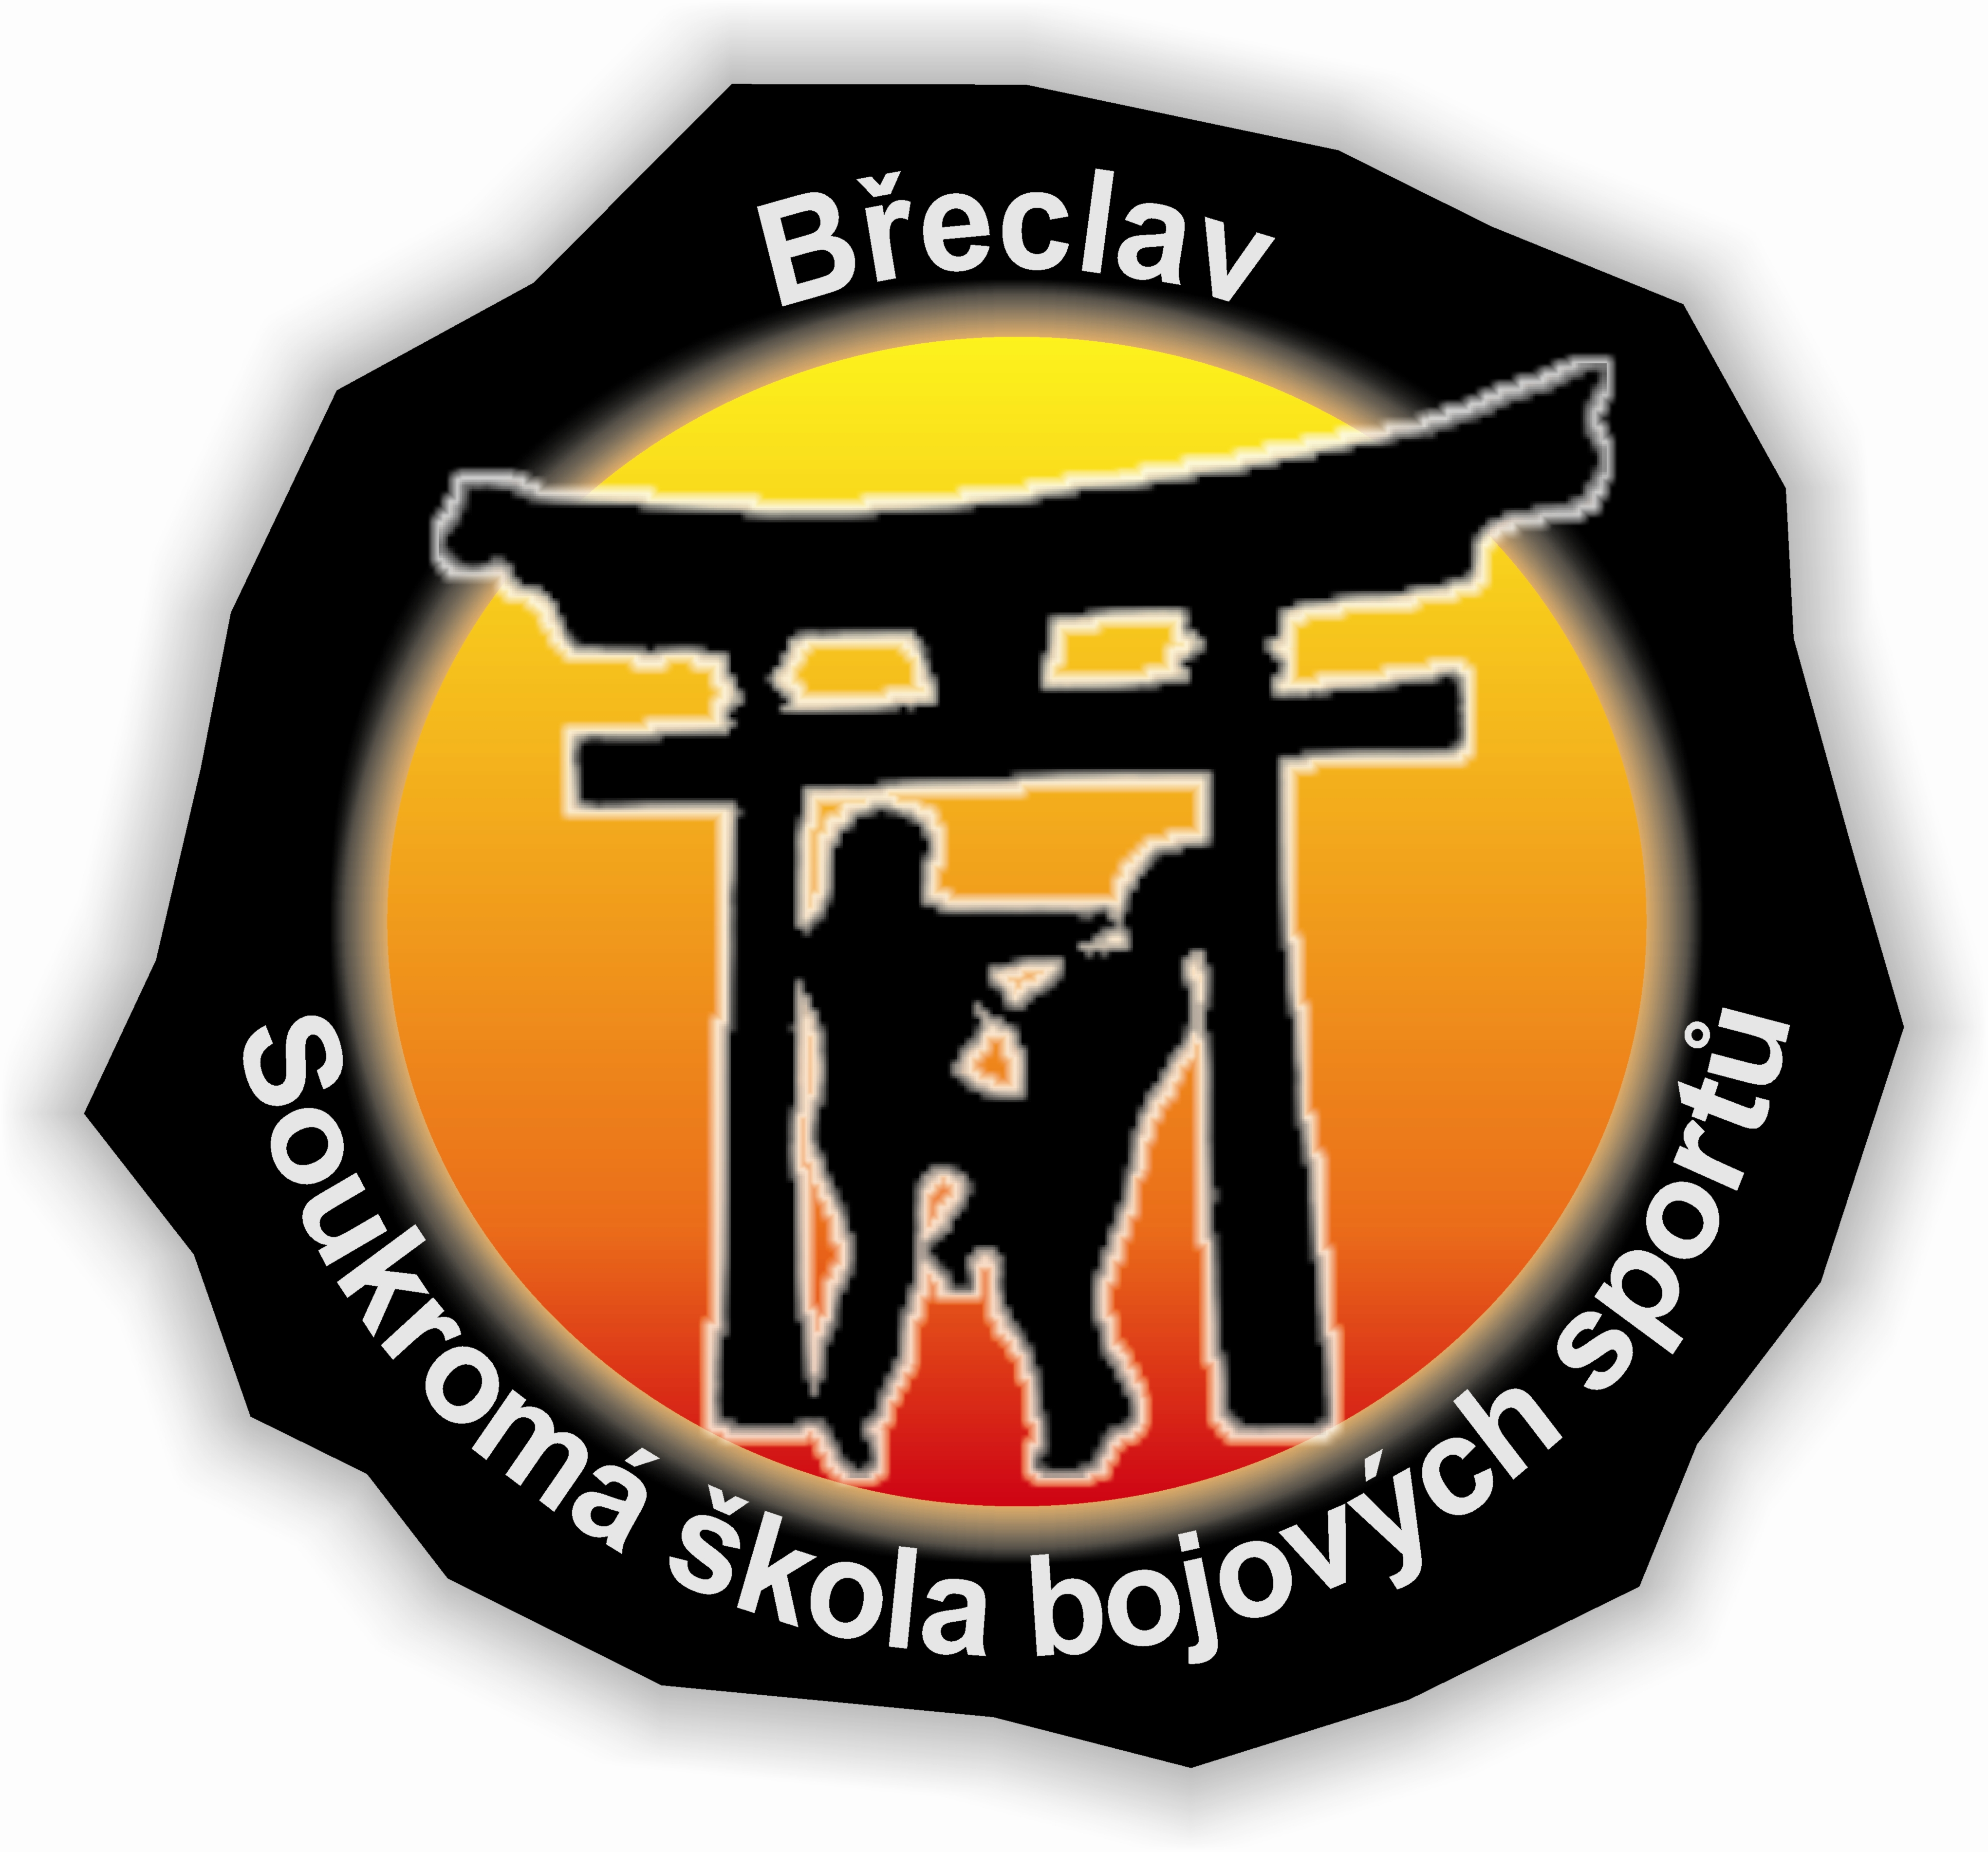
6.
Seminář školy bojových sportů



Kdy: Sobota – 21. března 2009

Kde: Kostice - sokolovna, okres Břeclav

Kolik: 500,- Kč

Kdo: Ondrej Laciak SK 5. DAN JU JUTSU HARD

RNDr. Ivan Gibala CZ 4. DAN JU JUTSU

Zdenek Kobrle CZ WING TSUNG
(2. technický stupeň)

Jak: 08:00 - 08:45 prezentace
08:45 - 09:00 rozcvička
09:00 - 12:00 trénink
12:00 - 15:00 oběd, individuální trénink
15:00 - 18:00 trénink

Všichni účastnici semináře cvičí na vlastní nebezpečí. Foto a video lze pořizovat pouze po předchozí domluvě s instruktorem. Účastníci semináře si stravu a cestovné hradí na vlastní náklady. Rozpis jednotlivých tréninků bude upřesněn v úvodu semináře. V průběhu semináře bude prezentováno bojové umění ESKRIMA. Všichni zájemci se budou moci s tímto bojovým uměním seznámit.
Po semináři je možné navštívit vinný sklípek za poplatek 300 Kč,-V ceně lehká večeře a neomezená konzumace vín.
Informace:
Bc. Radek Viktorin
tel:731210187
e-mail: viktorinr@centrum.cz
www.budobreclav.cz

